Unidad 12. ¿Me concede una entrevista?

Nombre: _________________________________ Curso: ______ Fecha: ________

Comprensión y expresión oral

1. Escucha esta entrevista y responde a las preguntas.

- ¿A qué persona se entrevista? ¿Cuál es el motivo?

- ¿Por qué está nervioso el entrevistado?

- ¿Qué otras preguntas le formularías al deportista?

Unidad 12. ¿Me concede una entrevista?

Nombre: _________________________________ Curso: ______ Fecha: ________

Comprensión lectora

El traje de caballero y la espada de los héroes
En un combate de caballeros, al menos en un combate de la banda de Daniel, un golpe con la espada suma puntos. Por un golpe en la pierna o en el trasero, se cuenta un punto. En caso de golpear el pie del adversario, se suman dos. Alcanzar el pie es especialmente difícil. No está permitido golpear más arriba de la línea del cinturón. Sería un poco peligroso. Al fin y al cabo, un combate de caballeros es solo para demostrar habilidad y no para acabar sangrando por la nariz. Y gana el primero que consigue 12 puntos.
Pero antes de un combate, los chicos deben pronunciar el juramento sagrado de los caballeros. Se colocan en círculo con solemnidad, con las espadas hacia el suelo, de forma que las puntas se toquen.
—¡Prometemos mantenernos unidos por toda la eternidad! —exclama el caballero Juan. […]
Daniel y Jacobo, que son los primeros en luchar, empuñan sus espadas y se colocan en posición.
—¡El torneo puede empezar! —grita el caballero Juan, alzando su espada.
Son justo las palabras que estaba esperando Daniel. Se lanza al ataque inmediatamente, pues quiere ser el ganador. Y antes de que Jacobo haya levantado su espada, ya le ha dado el primer golpe en el trasero.
—¡Huy! —exclama Jacobo, retrocediendo un par de pasos para ganar tiempo.
Pero el caballero Daniel el Temerario le pisa los talones y le golpea de nuevo, esta vez en la pierna. Y se dispone a golpear de nuevo cuando el caballero Jacobo sale corriendo.
—¡Detente, cobarde! —grita Daniel detrás de Jacobo, que se ha dado a la fuga.

Dagmar Mueller
Las dragonas no muerden
Edelvives

Unidad 12. ¿Me concede una entrevista?

Nombre: _________________________________ Curso: ______ Fecha: ________

Comprensión lectora

2. Responde a las preguntas.

- ¿Cómo se gana un combate de la banda de Daniel?

________________________________________________________

- ¿Qué deben hacer los chicos antes del combate?

________________________________________________________

- ¿Por qué golpear el pie vale dos puntos?

________________________________________________________

- ¿Cuál es el objetivo del juego?

________________________________________________________

3. Ordena según la historia.

Juan ordena el comienzo del torneo.

Los caballeros establecen las normas del combate.

Jacobo huye de Daniel después de recibir varios golpes.

Todos forman un círculo para pronunciar el juramento sagrado.
Unidad 12. ¿Me concede una entrevista?

Nombre: _________________________________ Curso: ______ Fecha: ________

Comprensión lectora
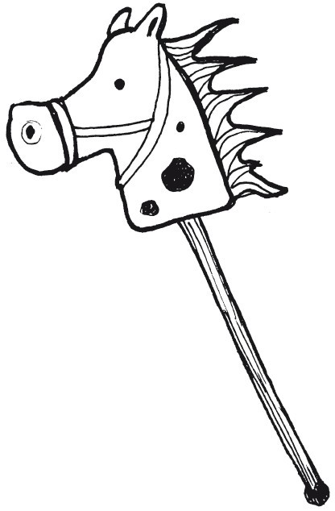
4. Marca el significado correcto.

- Hacer algo con solemnidad.

Hacer algo con concentración.
Hacer algo con formalidad.

- Pisar los talones a alguien.

Seguir a alguien de cerca.
Tropezar con alguien.

Conoce la lengua

5. Agrupa estas palabras en tres familias.
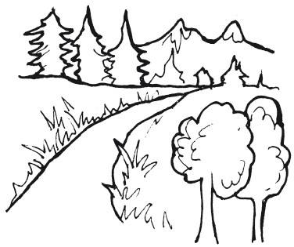
calzado | animar | desánimo
encaminado | calzador | caminar
descalzo | animado | camino
animación | caminante | descalzar

- _____________________________________________________

- _____________________________________________________

- _____________________________________________________

Unidad 12. ¿Me concede una entrevista?

Nombre: _________________________________ Curso: ______ Fecha: ________

Conoce la lengua

6. Escribe cuatro palabras de cada campo semántico.

- frutas

- colores

- prendas de ropa

- vehículos

Unidad 12. ¿Me concede una entrevista?

Nombre: _________________________________ Curso: ______ Fecha: ________

Literatura

7. Lee este texto y responde a las preguntas.

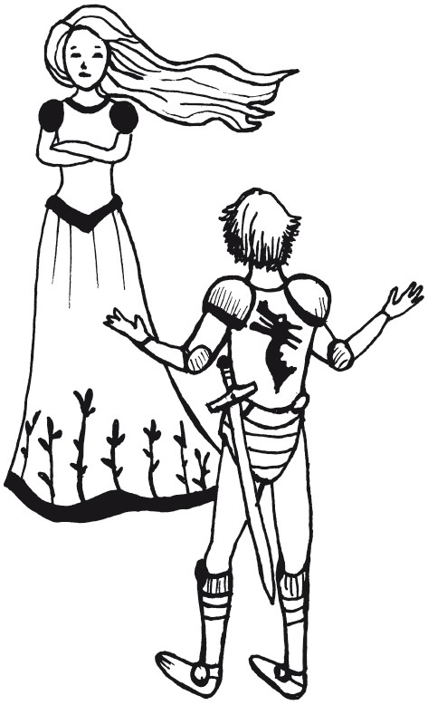
Armonía.—Podías tener más cuidado. Casi me tiras al suelo.
Pinillo.—(Se detiene y mira a la princesa.) (Con acento marcadamente extranjero, francés, para ser precisos.) Ah, no te había visto. Es que tengo un poco de prisa. Me acabo de enterar de una cosa y tengo que acabar con un fiero dragón y recoger un tesoro.
Armonía.—Ah, vale. ¿Y no tendrás que construir también una catedral esta tarde?
Pinillo.—(Pensativo.) ¿Catedral? ¿Construir una catedral? Pues no. Pero también tengo que casarme con una princesa.
Armonía.—(Apretando los dientes.) ¿Casarte con una princesa? Será si ella quiere.
Pinillo.—No, aunque no quiera. Es el premio por acabar con el dragón.
Armonía.—Eso todavía no es oficial. Además… ¿Y si ella no te gusta? ¿Y si no quiere casarse? ¿Y si tú no le gustas? ¿Y si te huelen los pies?

Rafael Ordóñez Cuadrado
El tesoro del dragón
Alfaguara

Unidad 12. ¿Me concede una entrevista?

Nombre: _________________________________ Curso: ______ Fecha: ________

Literatura

- ¿Qué personajes dialogan en el texto?

________________________________________________________

- ¿De dónde procede Pinillo?

________________________________________________________

- ¿Qué tareas tiene que realizar Pinillo? Marca.

Acabar con un fiero dragón. Recoger un tesoro.

Construir una catedral. Casarse con una princesa.

- ¿Qué crees que opina Armonía de que Pinillo se case con una princesa aunque ella no quiera?

________________________________________________________

Unidad 12. ¿Me concede una entrevista?

Nombre: _________________________________ Curso: ______ Fecha: ________

Literatura

8. Escribe una intervención más de Armonía y Pinillo e introduce un personaje nuevo.

__________________________________________________________

__________________________________________________________

__________________________________________________________

__________________________________________________________

__________________________________________________________

__________________________________________________________

__________________________________________________________

__________________________________________________________

__________________________________________________________

__________________________________________________________

